Форматы материалов для размещения ссылок и баннеров ссылок
на опросы министерства экономического развития Ростовской области
в 2023 году

1. Новость для новостной ленты

Примите участие в опросах населения и субъектов предпринимательской деятельности

Стартовал процесс анкетирования жителей и бизнеса Ростовской области относительно качества, доступности и удовлетворенности различных услуг, а также конкуренции и конкурентоспособности предприятий и поставщиков.

Ссылки на анкеты приведены ниже:

- Анкета для опроса субъектов предпринимательской деятельности 2023: https://anketa-dlya-oprosa-subektov-pred-538353.testograf.ru/
- Анкета для опроса потребителей товаров и услуг 2023: https://anketa-dlya-oprosa-potrebiteley-538355.testograf.ru/
- Анкета для опроса населения о доступности финансовых услуг и удовлетворенности деятельностью финансовых организаций 2023: https://anketa-dlya-oprosa-naseleniya-o.testograf.ru/

Анкета №1
Наименование: Анкета для опроса субъектов предпринимательской деятельности 2023
Ссылка: https://anketa-dlya-oprosa-subektov-pred-538353.testograf.ru/
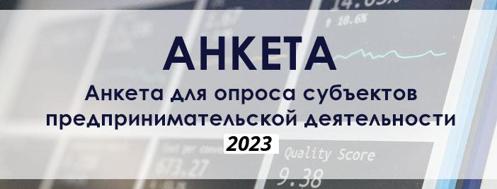
Изображение:

Анкета №2
Наименование: Анкета для опроса потребителей товаров и услуг 2023
Ссылка: https://anketa-dlya-oprosa-potrebiteley-538355.testograf.ru/
Изображение
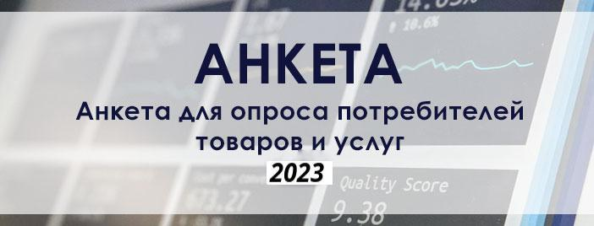

Анкета №3
Наименование: Анкета для опроса населения о доступности финансовых услуг и удовлетворенности деятельностью финансовых организаций 2023
Ссылка: https://anketa-dlya-oprosa-naseleniya-o.testograf.ru/
Изображение:
